- 公墓管理系统
公墓管理系统主要功能包含墓地业务管理、骨灰堂业务管理、立体安葬业务管理、生态葬业务管理、收费管理、综合统计分析以及系统维护管理。另外对现在已经有系统并且正在使用的公墓提供数据对接技术支持服务。
  - 墓地业务管理
系统提供墓地业务管理功能，实现墓地的租用登记、合葬登记、续租登记管理功能。
功能如下图：
1、墓地租用登记
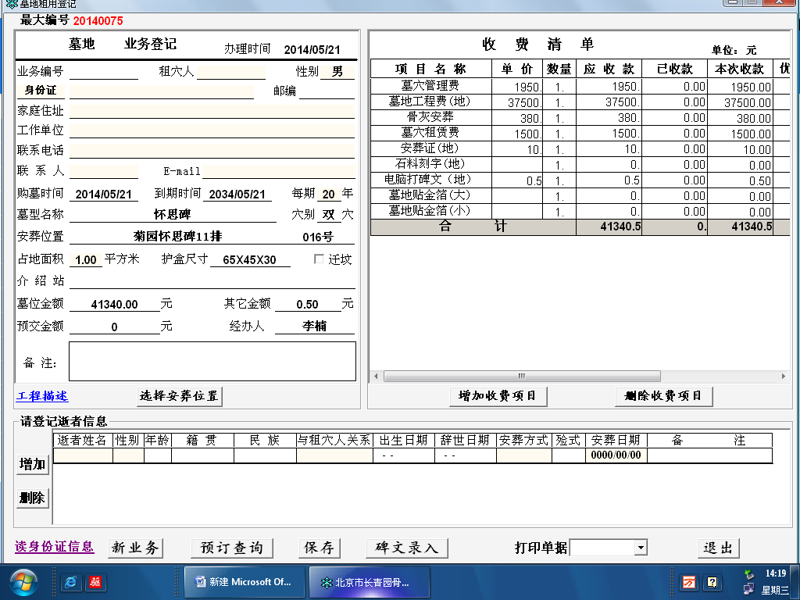
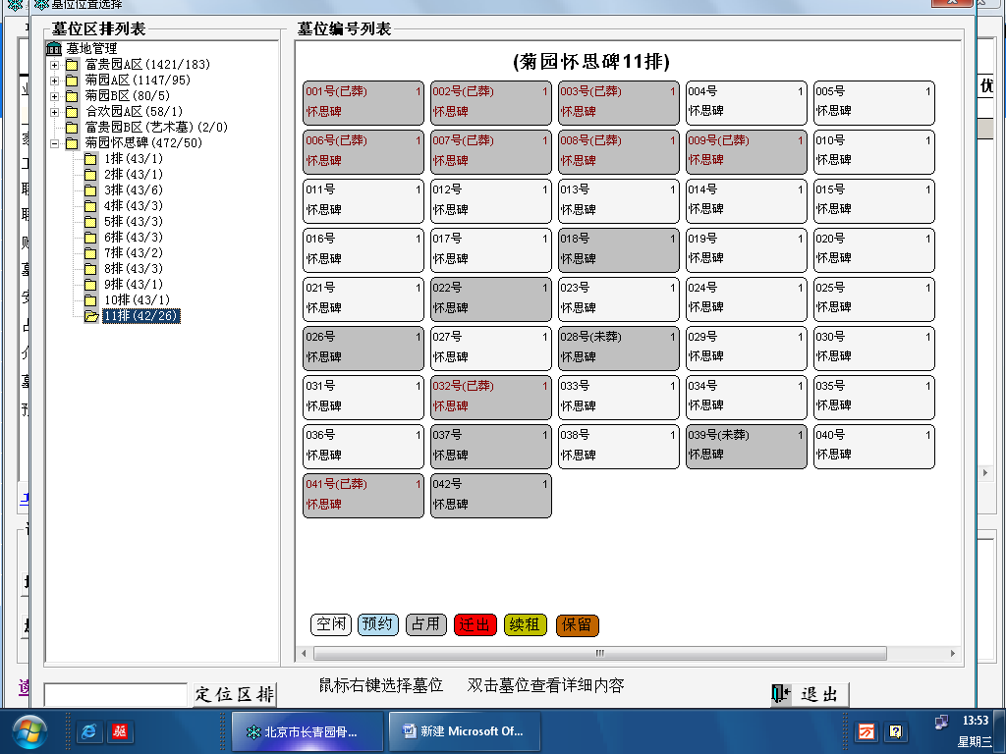
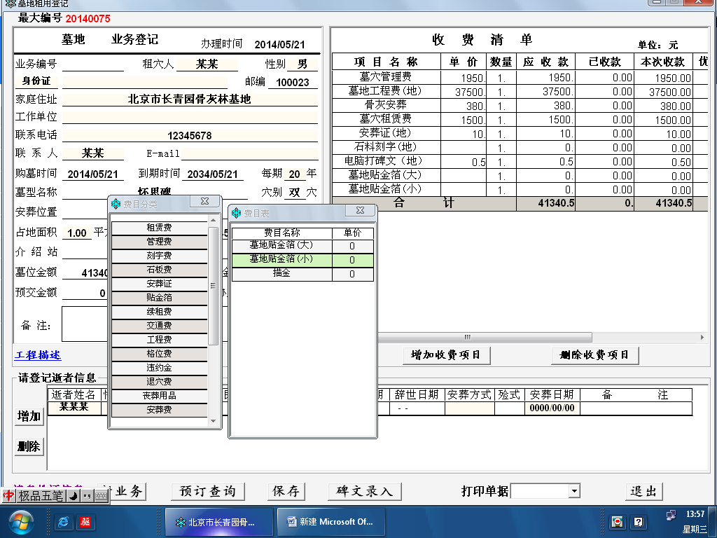
2、墓地合葬登记
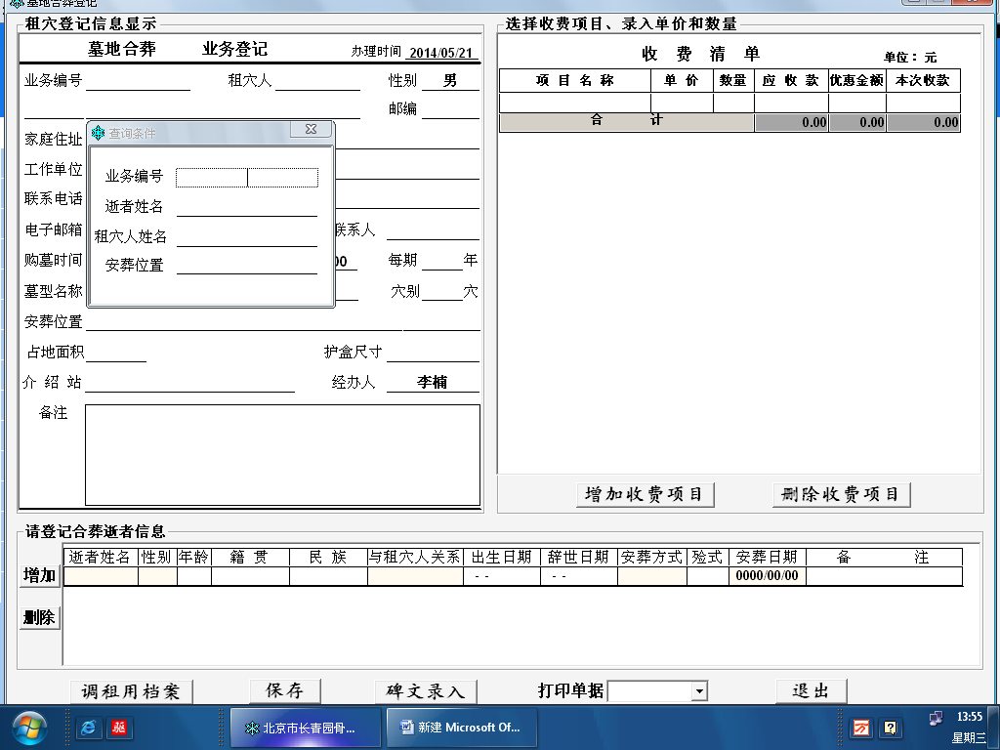
3、墓地续租登记为墓穴安葬状态信息修改。
  - 骨灰堂业务管理
系统提供骨灰堂业务管理功能，包含骨灰堂登记管理功能。功能如墓地租用登记。
  - 立体安葬业务管理
系统提供立体安葬业务管理功能，包含骨灰墙登记、骨灰廊登记、骨灰亭登记、骨灰深葬登记（待确认是否属于立体安葬还是生态葬）管理功能。功能如墓地租用登记。
  - 生态葬业务管理
系统提供生态葬业务管理功能，包含草坪葬登记、骨灰林登记、其他生态葬式登记管理功能。功能如墓地租用登记。
  - 费用管理
系统提供本机构各项收费信息的管理功能，如同字典功能，包含本机构费用分类及费用明细。功能如下图：
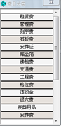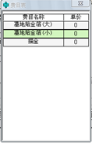
  - 综合统计分析
系统提供综合统计分析功能，实现关于墓地业务数据、骨灰堂业务数据、立体安葬业务数据、生态葬业务数据、墓位现状数据的综合统计查询功能。功能如下图：
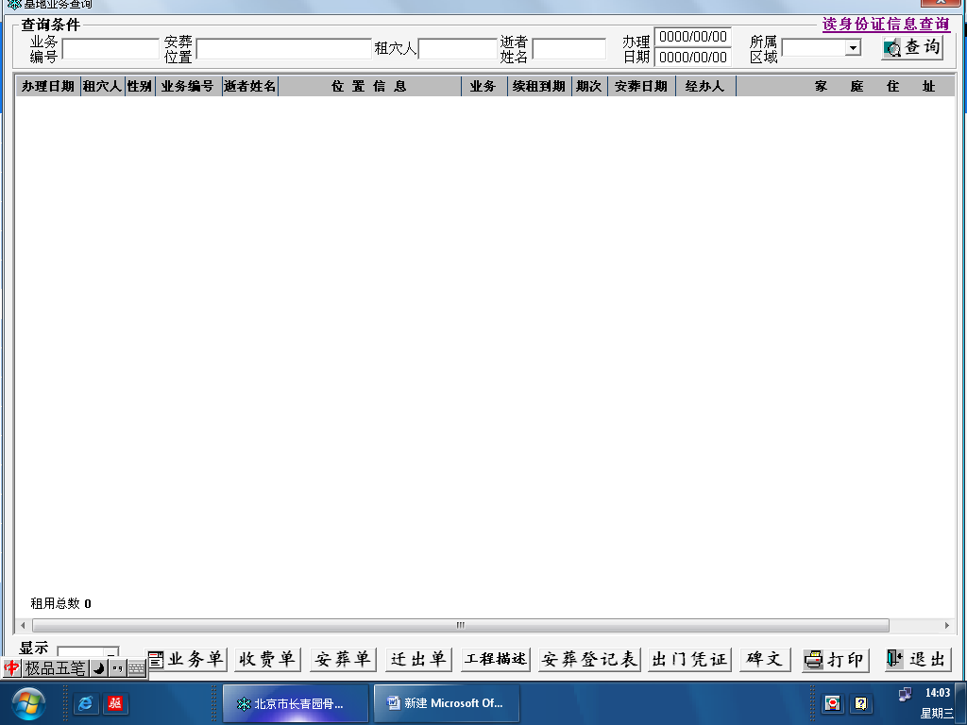
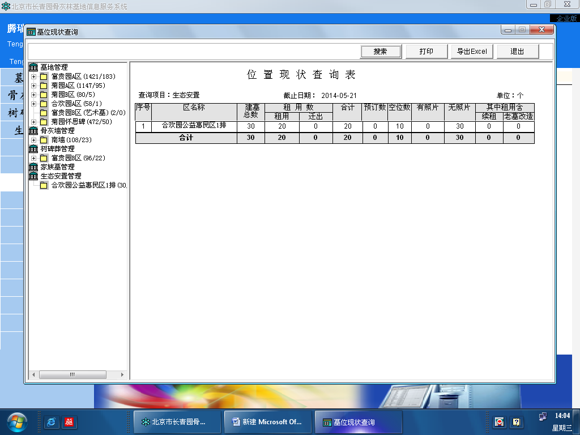
  - 系统维护管理
系统提供系统维护管理功能，主要功能包括机构管理、用户管理、权限管理、墓型管理、墓位编号管理、墓位区排管理。
1、机构管理实现公墓机构信息的增加、修改、删除、查询功能。
2、用户管理实现公墓机构用户信息的增加、修改、删除、查询功能。
3、权限管理为公墓机构用户赋予菜点权限。
4、墓型管理包含墓型代码、墓型名称、墓型规格、面积、穴别、公墓机构ID等信息，并做到与本机构收费管理关联，自动算出墓型费用总价。功能如下图：
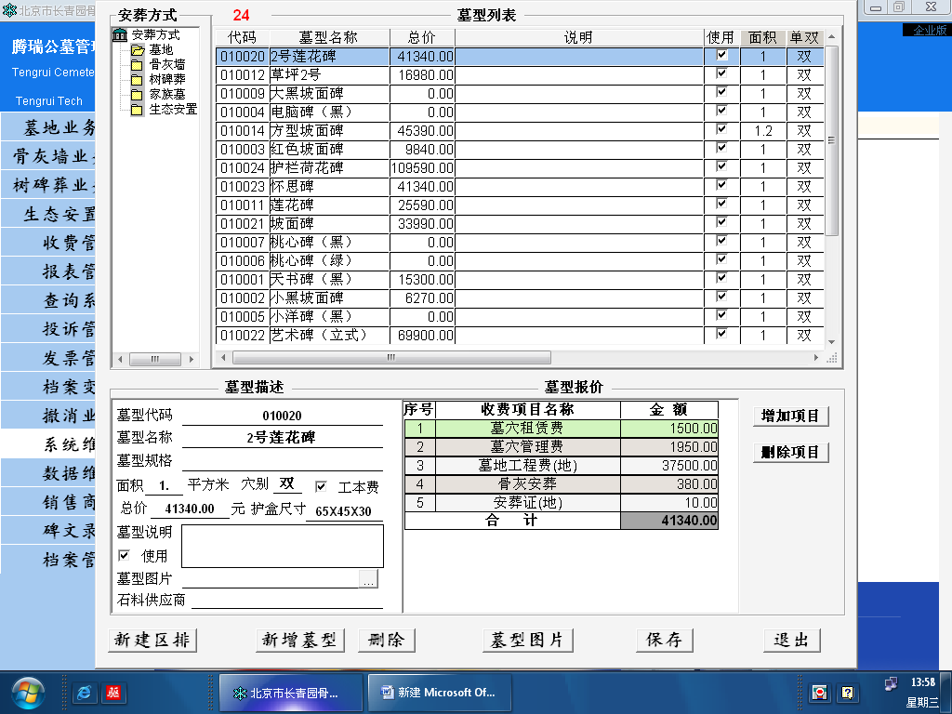
5、墓位编号管理实现在选定墓位区排下增加详细墓位信息管理，包含墓位编号、墓型、墓位状态（初始默认空闲）等信息。功能如下图
6、墓位区排管理实现墓位树形结构管理。功能如下图
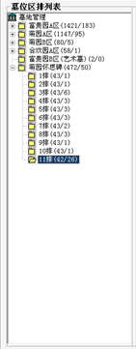
  - 公墓数据对接
实现公墓系统数据对接接口，包含墓地基础信息数据接口（墓型信息、墓位区排信息、墓位编号信息）、费用管理信息数据接口（费用分类、费用详细）、墓穴安葬信息及费用信息数据接口（登记信息、费用信息），提供接口对接标准文档，为已在使用公墓管理系统的公墓机构提供数据交换的技术支持服务。

